

# GESTÃO DE PROJETOS EMPRESARIAIS

## ANA LETYCIA DE LIMA PARENTE AUGUSTO BELINA MORAIS DIEGO NICACIO MARQUES

**GABRIELLE OLIVEIRA SILVESTRE PELLEGRINI DE SOUZA GUSTAVO SERGIO FERNANDES**

# PROJETO COMUNICASOCIAL

MELHORIAS NA COMUNICAÇÃO DO SERVIÇO SOCIAL

## SÃO PAULO 2022

**SUMÁRIO**

1. INTRODUÇÃO 03
   1. A empresa e o produto ou serviço 03
      1. Características gerais da empresa 03
      2. Informações estatísticas da área de atuação 03
      3. Cenário atual brasileiro e/ou internacional 03
   2. Definição do problema 04
   3. Consideração de hipóteses 04
   4. Justificativa 04
   5. Objetivo geral 04
   6. Objetivos específicos 04
   7. Metodologia 04
2. DESENVOLVIMENTO ou REFERENCIAL TEÓRICO 05
   1. Gerenciamento da integração do projeto 05
   2. Gerenciamento do escopo do projeto 05
   3. Gerenciamento do cronograma do projeto 05
   4. Gerenciamento dos custos do projeto 06
   5. Gerenciamento da qualidade do projeto 06
   6. Gerenciamento dos recursos humanos do projeto 07
   7. Gerenciamento das comunicações do projeto 07
   8. Gerenciamento dos riscos do projeto 08
   9. Gerenciamento das aquisições do projeto 08
   10. Gerenciamento das partes interessadas do projeto 08
3. ANÁLISE E RESULTADOS (Não iniciado) 10
   1. Contexto Investigado 10
   2. Diagnóstico da Situação-Problema 10
   3. Intervenção Proposta 10
   4. Resultados Obtidos 10
   5. Contribuição Tecnológica, Econômica ou Social 10
4. CONSIDERAÇÕES FINAIS (Não iniciado) 11
5. REFERÊNCIAS 12
6. APÊNDICES 13
   1. TAP – Termo De Abertura Do Projeto 13
   2. Plano de gerenciamento de escopo e mudanças 15
   3. EAP – Estrutura Analítica Do Projeto 17

# INTRODUÇÃO

O serviço ao qual discorreremos é o CEDESP (centro de desenvolvimento social e produtivo). O CEDESP tem como objetivo o desenvolvimento de atividades com adolescentes, jovens e adultos, com idade a partir de 15 a 59 anos, com a finalidade de investir na formação profissional, assegurar o conhecimento do mundo do trabalho e capacitar em diferentes habilidades, na perspectiva de ampliar o repertório cultural e a participação na vida pública, preparando-o para conquistar e manter a empregabilidade e a autonomia.

O serviço é administrado por organização sem fins lucrativos, estando localizado em São Paulo. Fora da capital, os serviços são geridos pela própria prefeitura, com horário de funcionamento das 13:00 as 22:00 e normalmente tem de 11 a 14 funcionários, dependendo da área de cursos ministrados.

Atualmente é oferecido cursos de acordo com a localidade que o serviço está inserido, assim cada CEDESP contem a grade de cursos diferenciadas. A equipe é composta por profissionais multidisciplinares e profissionais capacitados para lecionar sobre os cursos ali ofertados, como pedagogos, psicólogos, assistentes sociais e outras áreas dependendo dos cursos.

## A EMPRESA E O PRODUTO OU SERVIÇO

CEDESP da cidade de São Paulo

## CARACTERÍSTICAS GERAIS DA EMPRESA

Empresa de grande porte +1.000 funcionários

## INFORMAÇÕES ESTATÍSTICAS DA ÁREA DE ATUAÇÃO

O Centro de Desenvolvimento Social e Produtivo (CEDESP) desenvolve atividades com adolescentes, jovens e adultos, com idade de 15 a 59 anos, cujo objetivo é investir na qualificação profissional, assegurando o conhecimento do mundo do trabalho e capacitando em diferentes habilidades. Voltado para o âmbito social educativo, os CEDESP atuam em ampliar o repertório de seu público através de estímulos à empregabilidade e autonomia em todo o estado de São Paulo.

## CENÁRIO ATUAL BRASILEIRO E/OU INTERNACIONAL

O Cenário atual aponta que a comunicação e o uso das redes sociais tem se tornado essenciais para todo o tipo de negócio, trazendo maiores resultados e lucros para aqueles que sabem fazer um bom uso das ferramentas e tecnologias que existem no mercado.

## DEFINIÇÃO DO PROBLEMA

O problema a ser estudado diz respeito ao relacionamento da comunicação em rede entre colaboradores.

## CONSIDERAÇÃO DE HIPÓTESES

Para solucionar o problema que assola os CEDESP de São Paulo será necessário elaborar um procedimento de comunicação que elimine interpretações equívocas à informação passada. Tal forma busca agilizar e planejar um desenvolvimento interno comunicativo. O procedimento a ser adotado contará com ferramentas digitais e técnicas presenciais para estimular os colaboradores envolvidos.

## JUSTIFICATIVA

A comunicação é a principal ferramenta que estabelece e cria laços entre os seres humanos. Por conta disso, o projeto terá como objetivo apresentar a eficácia de uniformizar e estabelecer um sistema claro de comunicação corporativa e efetiva.

* 1. **OBJETIVO GERAL**

O principal objetivo é apresentar as mazelas enfrentadas pela ausência de uma comunicação eficaz e de redes específicas para conversar não só com os próprios colaboradores e envolvidos ativamente no projeto de forma interna, mas também com o público externo. Tal ausência permite a confusão e perda de informações relevantes, deixando a mercê do acaso a efetividade das funções e atividades.

## OBJETIVOS ESPECÍFICOS

* Demonstrar a eficácia da comunicação;
* Estabelecer redes sociais para a entidade;
* Criar redes de comunicação interna.

## METODOLOGIA

A metodologia que será utilizada é qualitativa, contando exclusivamente com dados públicos devidamente publicados da autarquia e relatos de colaboradores e alunos da CEDESP.

# DESENVOLVIMENTO OU REFERENCIAL TEÓRICO

## GERENCIAMENTO DA INTEGRAÇÃO DO PROJETO

## GERENCIAMENTO DO ESCOPO DO PROJETO

Para o gerenciamento de escopo do projeto é necessário manter contato com a equipe gestora (coordenação e administração) da instituição CEDESP para que possam ser realizadas reuniões (presenciais ou por ferramentas como o Microsoft Teams).

Para o processo de solicitação de mudanças a base é a mesma, porém contando com uma presença extremamente ativa dos patrocinadores (Prefeitura) para que esteja claro se as mudanças requisitadas pelas equipes possam de fato acontecer visto que por se tratar de um serviço público existe uma carga burocrática consideravelmente maior que em outros setores e limitações mais rigorosas que vão desde legislações específicas até questões orçamentárias.

## GERENCIAMENTO DO CRONOGRAMA DO PROJETO

A rotina dos prestadores de serviço para o projeto funcionará como demonstrado acima, dedicando ao menos uma hora para todas as atividades, dando destaque para as reuniões de planejamento – onde será definido o material a ser produzido durante o dia (seja postagem, material impresso e até mesmo conteúdo para o sistema do CEDESP) – e de avaliação – onde a gerência da instituição avaliará o material produzido durante o expediente para que o mesmo possa passar por alterações ou encaminhado para divulgação no dia seguinte.

## GERENCIAMENTO DOS CUSTOS DO PROJETO

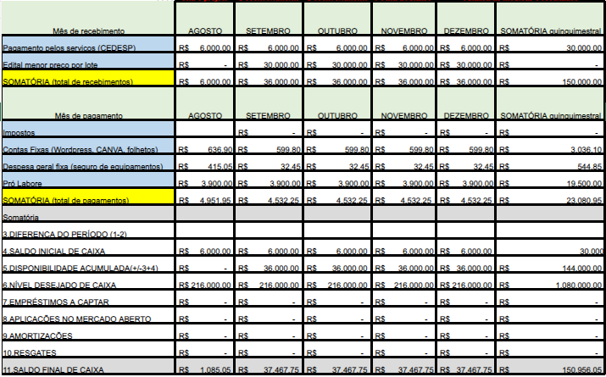

Tendo em mente que o projeto foca no serviço e na assistência social, os custos do projeto devem ser reduzidos ao máximo possível, visto que seria necessário um edital para a contratação da empresa e este edital não seria tão generoso quando comparado a prestação de serviços para o setor privado (que por sua vez também gera mais receita).

Por conta disto, boa parte dos custos do projeto ficam por conta da mão de obra dos profissionais e materiais necessários para o desenvolvimento das atividades de comunicação do projeto.

## GERENCIAMENTO DA QUALIDADE DO PROJETO

Na figura acima podemos ter uma visão do Diagrama de Causa e Efeito (ou Diagrama de Ishikawa / Espinha de Peixe) detalhando o principal problema atual da instituição CEDESP e as possíveis causas para tal, indo desde fatores processuais até aqueles ligados ao clima organizacional, onde notavelmente ficam em evidência muitas causas relacionadas a comunicação entre os envolvidos.

## GERENCIAMENTO DOS RECURSOS HUMANOS DO PROJETO

|  |  |  |  |  |  |
| --- | --- | --- | --- | --- | --- |
| **QTD.** | **ÁREA** | **FUNÇÃO** | **RESPONSABILIDADE** | **QUALIFICAÇÃO** | **VALOR ANUAL** |
| 1 | Marketing | Gerente de Mídias Sociais | Fica responsável por gerenciar as redes do cliente, avaliando os analytics e propondo melhorias para atingir as metas propostas e captar novos seguidores | Graduação em Marketing  e/ou Esp. em redes sociais | R$ 42.000,00 |
| 1 | Marketing | Redator | Fica responsável por escrever artigos para os canais de comunicação externa da empresa assim como produzir as legendas e textos alternativos para as postagens realizadas nas redes sociais | Graduação em Letras ou Publicidade e Propaganda | R$ 38.400,00 |
| 1 | Marketing | Revisor | Fica responsável por revisar os textos produzidos pelo redator e materiais produzidos pelo Designer a fim de propor melhorias e corrigir possíveis erros | Graduação em Letras ou Publicidade e Propaganda | R$ 30.000,00 |
| 1 | Marketing | Designer | Fica responsável por produzir materiais impressos e postagens para as redes sociais utilizando As principais ferramentas de criação de conteúdo, disponíveis no mercado | Graduação em Marketing  e/ou Graduação em Design Gráfico | R$ 30.000,00 |

O Gerenciamento de Recursos Humanos do projeto pode ser definido como na tabela acima, onde são essencialmente necessários 4 profissionais para a implantação do departamento de comunicação na instituição CEDESP.

Ainda é possível incluir mais um Designer para o projeto – a fim de distribuir melhor a carga de trabalho – assim como também promover a participação de voluntários para atuar nestas funções – visto que o serviço social é um ambiente onde este tipo de vínculo é mais comum e aceito pelas pessoas.

## GERENCIAMENTO DAS COMUNICAÇÕES DO PROJETO

|  |  |  |  |
| --- | --- | --- | --- |
| **PARTE INTERESSADA** | **INFORMAÇÃO** | **MEIO** | **FREQUÊNCIA** |
| Clientes  *(alunos e assistidos)* | Questões sobre a LGPD | Reunião e e-mail | Mensal |
| Divulgação de Material | Redes Sociais e materiais impressos | Quinzenal |
|  | | | |
| Recursos Humanos  *(equipe gestora do CEDESP)* | Dados cadastrais dos Funcionários | Reunião online | Mensal |
|  | | | |
| Produção  *(professores e instrutores)* | Dados sobre os cursos | Reunião presencial | Mensal |

A respeito das comunicações do projeto, fica definido – como ilustrado na tabela acima – que serão informados aos clientes (alunos e assistidos pelo

CEDESP) questões sobre seus dados cadastrados no sistema (visando conformidades com a LGPD) e a divulgação dos materiais para promover os serviços e cursos oferecidos pelo CEDESP.

Enquanto que a comunicação interna fica por conta dos dados cadastrais dos funcionários (por parte da equipe gestora que atua como departamento de recursos humanos) e dos dados a respeito dos cursos e serviços oferecidos pelo CEDESP (por parte dos professores e instrutores que ministrarão os mesmos).

## GERENCIAMENTO DOS RISCOS DO PROJETO

|  |  |  |  |  |  |  |
| --- | --- | --- | --- | --- | --- | --- |
| **ATIVIDADE** | **RISCOS** | **PROBABIL.** | **IMPACTO** | **OCORRÊNCIA** | **AÇÃO DE MITIGAÇÃO** | **VALORES ESTIMADOS** |
| Sistema de informação | Entrada de informações incorretas | Alta | Média-baixa | Retrabalho | Revisão dos dados inseridos | Não definido |
| Sistema de informação | Perda de dados cadastrados | Baixa | Alto | Retrabalho | Criar backups com frequência | Não definido |

A respeito dos riscos do projeto, pro se tratar de um ambiente de trabalho que segue as conformidades da segurança proposta pelas entidades governamentais da cidade de São Paulo, os maiores riscos do projeto se dão por conta das ações referentes aos sistemas de informação presentes no CEDESP.

Dentre as principais possibilidades temos a eventualidade de dados errados serem inseridos no sistema – que possuí um impacto baixo nas operações, mas pode ocorrer com mais frequência – e em casos mais extremos a perda dos dados e do próprio banco de dados dos sistemas – que por sua vez tem um impacto gigantesco e devem ser trabalhadas medidas para que este cenário tenha pouquíssimas chances de ocorrer.

## GERENCIAMENTO DAS AQUISIÇÕES DO PROJETO

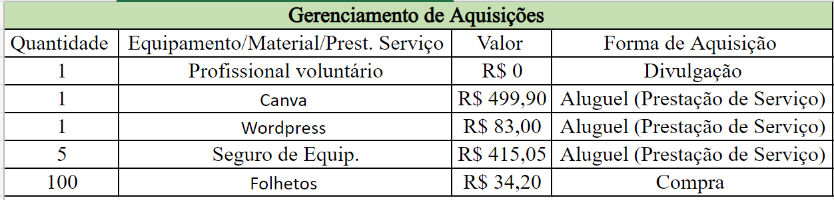

Por ser um projeto dentro do ramo público, as aquisições de materiais e equipamentos são adquiridos através de aluguéis a fim de evitar gastos exorbitantes que possam prejudicar o desenvolvimento dos envolvidos. Além de contar com a contratação voluntária de um profissional, por meio de divulgação, para desenvolver-se em qualquer um dos cargos disponibilizados, seja redator, revisor ou design.

## GERENCIAMENTO DAS PARTES INTERESSADAS DO PROJETO

|  |  |  |  |  |
| --- | --- | --- | --- | --- |
| **NOME** | **INTERESSE** | **RESPONSABILIDADE** | **VALORES** | **OBJETIVOS ATINGIDOS** |
| Prefeitura | Prevenção de Fraudes |  |  |  |
| SMADS |
| Manutenção de Conformidades | Fornecer recursos | Aprox. R$ 50.000,00 |
| CRAS |
| Promoção Política |  |  |
| ONGS |

|  |  |  |  |  |
| --- | --- | --- | --- | --- |
|  |  |  |  |  |

Tratando-se de um projeto social ligado a Prefeitura da cidade de São Paulo, as partes interessadas ficam por conta daqueles envolvidos no guarda-chuva da pasta da Assistência Social da prefeitura (como a SMADS, o CRAS etc). Embora o interesse mais evidente seja a promoção política (falando o “português claro”, ganhar votos com a população), o desenvolvimento do projeto também pode auxiliar na prevenção de fraudes ligadas a Assistência Social e a manutenção das conformidades do setor.

# ANÁLISE E RESULTADOS (NÃO INICIADO)

## CONTEXTO INVESTIGADO

## DIAGNÓSTICO DA SITUAÇÃO-PROBLEMA

## INTERVENÇÃO PROPOSTA

## RESULTADOS OBTIDOS

## CONTRIBUIÇÃO TECNOLÓGICA, ECONÔMICA OU SOCIAL

# CONSIDERAÇÕES FINAIS (NÃO INICIADO)

# REFERÊNCIAS

FREIRE, Marla. OS PRINCÍPIOS DA COMUNICAÇÃO. 2016. Disponível em:

<https://www.recantodasletras.com.br/artigos/5500402>. Acesso em: 17 ago. 2022.

OLIVEIRA, Francisco Lidoval de; NÓBREGA, Luciano. Evasão escolar: um problema que se perpetua na educação brasileira. *Revista Educação Pública*, v. 21, nº 19, 25 de maio de 2021. Disponível em: [https://educacaopublica.cecierj.edu.br/artigos/21/19/evasao-escolar-um-problema-](https://educacaopublica.cecierj.edu.br/artigos/21/19/evasao-escolar-um-problema-que-se-perpetua-na-educacao-brasileira) [que-se-perpetua-na-educacao-brasileira](https://educacaopublica.cecierj.edu.br/artigos/21/19/evasao-escolar-um-problema-que-se-perpetua-na-educacao-brasileira). Acesso em: 17 ago. 2022.

SÃO PAULO. Prefeitura de São Paulo. Secretaria Municipal de Assistência e Desenvolvimento Social. CENTRO DE DESENVOLVIMENTO SOCIAL E PRODUTIVO – CEDESP. Disponível em: [http://www.capital.sp.gov.br/cidadao/familia-e-assistencia-social/servicos-para-](http://www.capital.sp.gov.br/cidadao/familia-e-assistencia-social/servicos-para-criancas-e-adolescentes/centro-de-desenvolvimento-social-e-produtivo-cedesp) [criancas-e-adolescentes/centro-de-desenvolvimento-social-e-produtivo-cedesp](http://www.capital.sp.gov.br/cidadao/familia-e-assistencia-social/servicos-para-criancas-e-adolescentes/centro-de-desenvolvimento-social-e-produtivo-cedesp).

Acesso em: 17 ago. 2022.

SÃO PAULO (Município). Portaria nº 47, de 22 de dezembro de 2010. Portaria Secretaria Municipal de Assistência e Desenvolvimento Social – Smads Nº 47 de 22 de Dezembro de 2010. São Paulo, SP.

# APÊNDICES

## TAP – TERMO DE ABERTURA DO PROJETO

|  |  |  |
| --- | --- | --- |
| **TÍTULO DO PROJETO** | **DATA DE INÍCIO** | **Nº** |
| Comunicasocial | 17/08/2022 | 0000000/001 |

Augusto Belina Morais

**GERENTE**

Prefeitura da Cidade de São Paulo

**PATROCINADOR**

CEDESP (Centro de Desenvolvimento Social e Produtivo)

**CLIENTE**

Melhorar a comunicação (interna e externa) do Cliente – CEDESP – para com seus assistidos e com os outros órgãos e setores do governo.

**OBJETIVO**

O projeto se mostra necessário visto que até mesmo as grandes empresas não possuem total noção do poder da comunicação – em especial as redes sociais – para o desenvolvimento do seu negócio.

Tratando-se do serviço social, a situação se encontra ainda mais precária devido diversos fatores que vão desde a precarização do setor até ruídos na comunicação com os demais órgãos e setores, mostrando-se assim necessário a presença de uma equipe e um plano que busque desenvolver a comunicação como um todo, desde a divulgação dos projetos até a implementação de novos processos.

**DEMANDA DO NEGÓCIO**

O projeto visa entregar uma melhoria na comunicação externa do cliente – por meio das redes sociais – e oferecer novos canais para a comunicação interna – por meio de ferramentas e softwares que facilitem esta tarefa.

**ESCOPO DO PROJETO**

Tratando-se de um projeto ligado ao serviço social, os principais interessados ficam por conta do corpo político da cidade de São Paulo – como Vereadores,

**INTERESSADOS**

Deputados, Prefeito e etc.

Não foi possível encontrar projetos existentes que possam interferir no andamento do projeto.

**INTERFACES COM PROJETOS EXISTENTES**

Dezembro de 2022

**PRAZO ESTIMADO DE ENTREGA DO PROJETO**

|  |  |
| --- | --- |
| **ORÇAMENTO ESTIMADO – INVESTIMENTO INICIAL** | |
| **CAPITAL DE GIRO** | |
| **COMPONENTE** | **VALOR** |
| Estoque Inicial | R$ 0 |
| Despesa de Registro | R$ 2.000,00 |
| Despesas de Pessoal | R$ 55.328,00 |
| Custos Fixos | R$ 6.128,47 |
| Publicidade Inicial | R$ 1000,00 |
|  | |
| **INVESTIMENTO FIXO** | R$ 16.326,70 |
| **CAPITAL DE GIRO** | R$ 64.456,47 |
| **TOTAL (Inv. Fixo + Cap. Giro)** | **R$ 80.783,17** |

Para o início do projeto será necessária uma pequena equipe especializada em produção de conteúdo e redes sociais, assim como os gerentes necessários para coordenar o projeto

**EQUIPE BÁSICA**

Gastos e orçamentos da Prefeitura

**RESTRIÇÕES**

Pessoas desconhecem o CEDESP; Comunicação interna do CEDESP não funciona de forma eficiente; Comunicação do CEDESP com outros órgãos e setores acaba dificultando o funcionamento do projeto.

**PREMISSAS**

## PLANO DE GERENCIAMENTO DE ESCOPO E MUDANÇAS

|  |  |  |
| --- | --- | --- |
| **TÍTULO DO PROJETO** | **DATA DE INÍCIO** | **Nº** |
| Comunicasocial | 17/08/2022 | 0000000/001 |

Augusto Belina Morais

**GERENTE**

Prefeitura da Cidade de São Paulo

**PATROCINADOR**

CEDESP (Centro de Desenvolvimento Social e Produtivo)

**CLIENTE**

Para o gerenciamento de escopo do projeto é necessário manter contato com a equipe gestora (coordenação e administração) da instituição CEDESP para que possam ser realizadas reuniões (presenciais ou por ferramentas como o Microsoft Teams).

Para o processo de solicitação de mudanças a base é a mesma, porém contando com uma presença extremamente ativa dos patrocinadores (Prefeitura) para que esteja claro se as mudanças requisitadas pelas equipes possam de fato acontecer visto que por se tratar de um serviço público existe uma carga burocrática consideravelmente maior que em outros setores e limitações mais rigorosas que vão desde legislações específicas até questões orçamentárias.

**ASPECTOS GERAIS**

Dentro do processo de aplicação e gerenciamento, teremos problemas de implantação, que imaginando alguns cenários hipotéticos como por exemplo, algum serviço da rede, seja socioassistencial, saúde ou educação, não alimentarem o sistema integrado com os dados dos usuários, o que podemos fazer é supervisionar pessoalmente os números de usuários naquele serviço cadastrado e comparar com o número de usuários registrados no sistema pelo mesmo serviço. Encontrando divergências, procura-se nome a nome e compara- se as listas.

Outra sugestão plausível é criar o sistema de cadastro já direto pelo sistema, assim obrigatoriamente o usuário será já cadastrado no sistema, e não incluído posteriormente.

Inicialmente, a inclusão de cada usuário necessitará ser manual, com os já existentes e atendidos. Esse método também ajudará na queda de fraudes e

**PROCESSO DE GERENCIAMENTO DE ESCOPO E MUDANÇAS**

nomes fantasmas. Seria a eliminação de dois problemas em um.

Para que isso aconteça, o CEDESP precisa nos entregar o número correto de usuários cadastrados no serviço. Sem essas informações a conferência de dados torna-se inviável

O comitê de controle de mudanças será composto pela equipe gestora do projeto:

* Ana Letycia de Lima Parente (Redatora);
* Augusto Belina Morais (Gerente do projeto e Gestor de Mídias Sociais);
* Diego Nicacio Marques (Designer gráfico);
* Gabrielle Oliveira Silvestre Pellegrini de Souza (Revisora);
* e Gustavo Sergio Fernandes (Designer gráfico).

**COMITÊ DE CONTROLE DE MUDANÇAS**

Tratando-se de um projeto que foca essencialmente nos meios digitais, os conteúdos e materiais produzidos estarão disponíveis para acesso nas ferramentas de comunicação interna da equipe – como Trello, Canva e Microsoft Teams.

**PROCESSO DE GERENCIAMENTO DE CONFIGURAÇÃO**

Ana Letycia e Gabrielle Oliveira: Wordpress e artigos; Augusto Belina: Redes sociais e Analytics;

Diego Nicacio e Gustavo Sergio: Postagens para redes sociais e materiais impressos.

**ITENS DE CONFIGURAÇÃO E RESPONSÁVEIS**

|  |  |
| --- | --- |
| **ASSINATURA DO GERENTE:** | *Augusto Belina* |
| **DATA:** 25/08/2022 | |

|  |  |
| --- | --- |
| **ASSINATURA DO PATROCINADOR:** | *Prefeitura de São Paulo* |
| **DATA:** 25/08/2022 | |

|  |  |
| --- | --- |
| **ASSINATURA DO CLIENTE:** | *Centro de Desenvolvimento Social e Produtivo (CEDESP)* |
| **DATA:** 25/08/2022 | |

## EAP – ESTRUTURA ANALÍTICA DO PROJETO

|  |  |  |
| --- | --- | --- |
| **TÍTULO DO PROJETO** | **DATA DE INÍCIO** | **Nº** |
| Comunicasocial | 17/08/2022 | 0000000/001 |

Augusto Belina Morais

**GERENTE**

Prefeitura da Cidade de São Paulo

**PATROCINADOR**

CEDESP (Centro de Desenvolvimento Social e Produtivo)

**CLIENTE**

**ESTRUTURA ANALÍTICA DO PROJETO (EAP)**

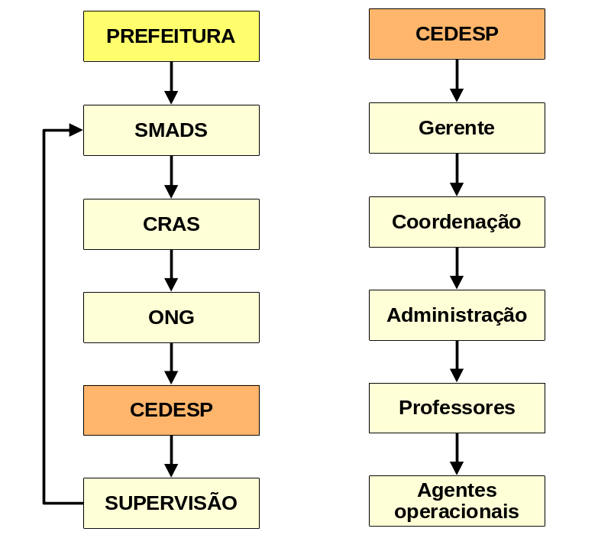

|  |  |
| --- | --- |
| **DICIONÁRIO DA ESTRUTURA ANALÍTICA DO PROJETO** | |
| **SMADS** | Secretaria Municipal de Assistência e Desenvolvimento Social |
| **CRAS** | Centro de Referência de Assistência Social |
| **ONG** | Organização Não Governamental |
| **CEDESP** | Centro de Desenvolvimento Social e Produtivo |